Министерство образования Оренбургской области
Государственное автономное учреждение дополнительного профессионального образования «Институт развития образования Оренбургский области»
МБОУ Кардаиловская СОШ Илекского района

Региональный этап Всероссийского конкурса
юные исследователи окружающей среды «Открытие 2023»

Номинация: «экология энергетики»
Тема: «Система отопления частного дома котлом длительного горения».

Выполнил(а):
Вдовикин Андрей
Образовательная организация
МБОУ Кардаиловская СОШ
Илекский район
Руководитель:
Квасникова Лилия Алексеевна
учитель биологии
МБОУ Красноярская СОШ
Илекского района

село Кардаилово, 2023г

Содержание

Введение……………………………………………………………… | 3
Глава 1. Состояние изученности вопроса………………………... | 4
1.1. Выбор варианта отопления…………………………………... | 4
1.2. Пиролиз. Пиролизный котел…………………………………. | 5
1.3. Способы отопления частного дома и их экономичность… | 6
1.4. Методы исследование. ………………………………………… | 7
Глава 2. Экспериментально -практическая часть…………….. | 8
2.1. Опрос жителей сел Кардаилово и Красный Яр……………. | 8
2.2. Сравнение систем отопления………………………………… | 8
2.3. Изготовление пиролизной печи(котла)……………………… | 10
2.4. Монтаж пиролизного котла…………………………………... | 10
2.5. Компоненты печи и принцип работы……………………… | 11
2.6. Достоинства Печи……………………………………………… | 12
2.7. Недостатки и их решение……………………………………… | 12
3. Обоснование правильности выбора отопления……………. | 13
Выводы………………………………………………………………. | 13
Рекомендации……………………………………………………….. | 13
Используемая литература…………………………………………. | 14

Сельские дома редко бывают подключены к котельным. Им приходится отапливать их самостоятельно. Они оказываются перед выбором источника отопления. Для этого необходимо проанализировать множество факторов: стоимость оборудования и подключения, цену источника тепла, стоимость обслуживания [2,5]. Газовая труба может быть рядом с домом, но стоимость подключения такова, что выгоднее выбрать другие источники, к тому же их не нужно согласовывать. Так и случилось в семье наших знакомых из села Красный Яр. Дом был поставлен на стороне улицы, противоположной от газовой трубы. Это и стало препятствием для отопления при помощи газового котла. Да и время, когда денег на отопление дома не считали - прошло. Раньше энергоносители стоили дешево, и любая установленная система отопления не била по бюджету семьи собственнику жилья. Можно было устанавливать абсолютно любую систему отопления, не опасаясь за бюджет семьи. Поэтому семья Пыриных стала рассматривать другие способы отопления частного дома и их экономичность.
Актуальность работы обусловлена строительством домов, расположенных в определённой удалённости от газовой магистрали, а также подорожанием оплаты за использование источников тепла (нефть, газ и электричество) [1]. Какой же вариант выбрать и какие из современных систем более доступны в момент установки, а какие позволяют экономить ежегодно?
Исходя из вышеизложенного нами поставлена цель:
Исследовать системы отопления частного дома для обоснования правильного выбора системы отопления семьи Пыриных.
Для её реализации были поставлены следующие задачи:
- Ознакомиться с принципами работы различных систем отопления частного дома и их экономичностью.
- Описать этапы изготовления и принцип работы пиролизного котла.
- Обосновать правильность выбора семьи Пыриных.
- Сделать выводы и разработать рекомендации.
Гипотеза: Изучение принципов работы различных систем отопления позволит сделать выбор самого доступного и экономичного варианта.
Объекты изучения: система отопления семьи Пыриных
Предмет изучения: пиролизный котел собственного изготовления.
Район исследования: село Красный Яр, ул. Молодежная 24, Илекского района, Оренбургской области.
Для исследования мы использовали следующие методы:
- Знакомство с принципами работы различных систем отопления.
- Расчеты экономической эффективности
- Математическая обработка полученных результатов.
- Описание полученных результатов
Новизна и практическая значимость. Заявленная нами тема сама по себе достаточно новая, потому что модель теплообменной системы с пиролизным котлом в нашем районе в других частных домах не используется. .
Сроки проведения исследования: Октябрь 2022 – октябрь 2023года.
Глава 1. Состояние изученности вопроса.
Принимая во внимание регулярное повышение цен на энергоносители, все больше хозяев начинает задумываться о том, как можно отопить свой сельский дом с минимальными затратами денежных средств.
Наиболее дешевый ресурс - магистральный газ, далее по возрастанию цены идут твердое топливо и электричество. Именно эти три источника наиболее популярны при обустройстве системы отопления частного дома. Магистральный газ позволяет сделать максимально простую, комфортную и дешевую систему отопления. Однако магистральный газ проведен далеко не всем владельцам домов. Не имеющим возможности подключиться к магистрали приходиться выбирать альтернативные варианты [3,9].
Говоря об экономии, нужно помнить и о безопасности отопления, ее эффективности. Иначе можно было бы разводить костёр из собранных веток посреди комнаты. Наиболее удобные и безопасные, которые работают автономно- газовая и электрическая. Электрокотел не выделяет продуктов горения, а значит риски минимальны. Твердотопливное отопление (КПД, которых достигает 98%) достаточно удобно [8,10].
При выборе системы отопления необходимо учитывать затраты:
• Цену за отопительное оборудование.
• Стоимость доставки.
• Стоимость услуги монтажа.
• Цену на обслуживание.
• Стоимость эксплуатации и топлива.
Вариантов современного отопления множество. В качестве топлива можно выбрать не только дрова и уголь, но и топливные брикеты, паллеты, электричество, отработанное масло, природный или сжиженный газ и даже солнечные батареи. Проведя сравнительный анализ разных систем отопления, хозяева могут прийти к выбору системы отопления с учетом субъективных и объективных факторов [7,9].
1.1. Выбор варианта отопления [7,8].
Уровень газификации по всей стране не превышает показателя в 10%, поэтому вопрос относительно обогрева без газа не утрачивает своей актуальности и сегодня. С учетом всех внешних факторов, включающих в себя, прежде всего, уровень теплоизоляции дома, наиболее оптимальным вариантом является комбинация двух видов оборудования: твердотопливный котел (функционирует в течение всего светового дня) и электрокотел (включают в темное время суток при переходе на льготный ночной тариф).
Главное достоинство такой системы – оптимизация финансовых затрат, поскольку дрова или паллеты будут расходоваться более экономно.
Помимо этого, такая комбинация дает хорошую автоматизацию, поскольку избавляет хозяев от необходимости вставать по ночам для поддержания процесса горения в котле [6].

Чтобы сделать правильный выбор необходимо:
- Выполнение предварительного расчета, для установления наименее затратной в плане будущей эксплуатации.
- Утепление дома, что значительно снизит финансовые затраты на отоплении.
- Расчет мощности с учетом общей площади дома. Во внимание принять то, что на отопление 10 м2 требуется в среднем 1 кВт электрической энергии.
- Степень экономичности при функционировании системы отопления, что зависит от уровня доступности применяемого топлива.
1.2. Пиролиз. Пиролизный котел.
Суть пиролиза в том, что при температуре от 200 до 800 градусов (в условиях недостатка кислорода) происходит газификация древесины. Древесина обугливается и тлеет, постепенно распадается на твёрдый углеводород (кокс), смолы и смесь неконденсируемых горючих газов. Выделяемый пиролизный газ даёт дополнительную тепловую энергию. Используя уникальные свойства данного процесса, есть возможность создать полноценное отопительное устройство для обогрева крупного дома. По такому же принципу работают походные пиролизные минипечи, которые своими руками собирают туристы и любители активного отдыха на природе [5,8].
Пиролизный котёл -то одна из разновидностей твердотопливных котлов. В качестве топлива в котле используется недорогая древесина, а особая организация процесса горения позволяет получить несколько существенных преимуществ по сравнению с обычными твердотопливными котлами. Пиролизный котёл, он же котёл длительного горения, был изобретен относительно недавно. Пиролизный котел-один и самых перспективных отопительных приборов на ближайшую перспективу: его КПД может превышать 90%, топливо (преимущественно пеллеты) дешево и экологично, оно изготавливается из отходов растительной биомассы [5,6].
Для нормального его функционирования необходимо использовать хорошо высушенное топливо. Дело в том, что при термодеструкции влажной древесины выделяется большое количество водяных паров, которые смешиваются с пиролизными газами и препятствуют процессу горения.
Виды пиролизных котлов. Можно разделить на две категории: с полной и частичной газогенерацией. С полным циклом газогенерации: скорость выделения древесного газа постоянно меняется и для слежения за этим процессом нужна хитрая и дорогая электроника. Самостоятельно можно изготовить только стальной корпус печи, все остальное - систему подачи воздуха, контроллер, катализатор-дожигатель-придётся покупать. С частичным циклом газогенерации - самые удобные и простые печи. Единственные печи, в которых полный цикл проходит за сутки. Печи не требуют ночного дежурства - ночью уголь остывает.
  - Способы отопления частного дома и их экономичность [7,8].
    - Твердотопливные котлы
Раньше в селах топили только дровами. Сейчас дрова закладывают в твердотопливные котлы, которые подогревают воду для радиаторов или теплых полов. Еще используют уголь или спрессованные гранулы(пеллеты), которые делают из отходов деревообработки.
Начальные вложения: Котел - 80 000 руб, дымоход - 80 000 руб, подключение оборудования - 50 000 руб. Итого:210 000руб.
Цена энергоносителя: от 1,84-2,52 руб. в зависимости от вида топлива.
Таблица1. Цена тепла от твердотопливной системы.
Вид топлива | Цена 1 кВт⋅ч без учета КПД котла | Фактическая цена 1 кВт⋅ч
Дрова | 1,45 руб | 1,84 руб
Пеллеты | 2,1 руб | 2,52 руб
Уголь | 1,67 руб | 2 руб
Минусы: нужно где-то хранить дрова, а также постоянно ходить к котлу и подбрасывать топливо. Теплотворная способность дров и пеллет значительно снижается, если они отсыреют. Также в течение отопительного сезона котел нужно чистить - примерно два раза в месяц - и каждый сезон чистить дымоход. Плюс стоит учитывать повышенную пожароопасность.
1.3.2. Газовый котел [7,8].
Отопление магистральным газом - самый бюджетный вариант, если не брать в расчет стоимость подключения. Бывает, можно подключиться за 200 000 ₽ с учетом проекта и всех согласований. Но если труба далеко, ценник иногда выходит за миллион, к тому же придется ждать.
Начальные вложения: 600 000 руб. Как считали: стоимость подключения к газу принимаем за 500 000 руб - это психологический и финансовый барьер, выше которого подключение газа теряет целесообразность. Плюс мы учитываем расходы на котел-40 000руб, дымоход -30 000 руб, подключение -30 000 руб.
Цена энергоносителя: 0,81 копейки за кВт⋅ч тепла. Как считали: 1 м³ газа в При этом 1 м³ газа с учетом КПД котла 90% дает примерно 9,3 кВт⋅ч тепла. Таким образом, 1 кВт⋅ч будет стоить: 7,56 / 9,3 = 0,81 руб.
Минусы: для установки газового котла котельная должна соответствовать определенным требованиям, необходимо согласовывать проект.
1.3.3. Жидкотопливный котел
У систем на солярке КПД на уровне газовых, но, если использовать некачественное топливо, эффективность снижается. Зато, в отличие от газа, жидкотопливный котел не надо согласовывать.
Начальные вложения: 180 000 руб. Примерные расценки: котел -50 000 руб, дымоход -80 000 руб, подключение оборудования -50 000 руб.
Цена энергоносителя: 4,16 руб. за кВт⋅ч. Цена литра солярки - 45 руб, литр дает 11,9 кВт⋅ч тепла. Таким образом, 1 кВт⋅ч будет стоить: 45 / 11,9 = 3,78 руб. А при КПД системы 90% - 4,16 руб.
Минусы: нужен резервуар, чтобы хранить топливо. От солярки неприятный запах, поэтому нужно вентилировать помещение. А еще котел шумит во время работы.

1.3.4. Отопление электричеством по ночному тарифу
Отопление электричеством -наиболее затратный вариант, поэтому круглосуточное отопление таким способом невозможно. Но есть вариант, когда электричество дешевле. Электрокотел включается по таймеру в 23:00 и всю ночь нагревает воду в буферной емкости до +80…+95 °C. Утром котел отключается, а система отопления использует запасенное за ночь тепло, направляя в трубы воду из емкости.
Начальные вложения: 220 000 руб. Электрический котел - 20 000 руб, буферная емкость - 80 000 руб, подключение - 120 000 руб. Котел подойдет самый простой, без дорогостоящей электроники и тонких настроек, так как всегда нужно греть на максимальной мощности. Также вместо котла можно использовать нагреватель - ТЭН, встроенный прямо в буферную емкость.
Цена энергоносителя: 2,36 руб за 1 кВт⋅ч. Стоимость 1 кВт⋅ч по ночному тарифу в сельских населенных пунктах - 2,25 руб. Для сравнения: дневной тариф - 4,71 руб. КПД электрического котла обычно более 95%.
Минусы: буферная емкость занимает много места и может не поместиться в котельную. Также этот вариант не подходит, если на дом выделена электрическая мощность менее 10- 15 кВт. Возможны временные отключения электроэнергии из-за технических неполадок.

1.3.5. Тепловой насос
Это прибор, который преобразует тепло земли, воздуха или воды в тепловую энергию для отопления дома. Такая система не очень популярна в России из-за высоких начальных затрат. Например, для установки теплового насоса, который будет использовать тепло земли, нужно закопать на участке геотермальный контур - в виде скважин или горизонтальных труб.
Самый недорогой вид теплового насоса, преобразующего энергию воздуха, - сплит-система. Это кондиционер с выносным блоком, который крепится снаружи дома. Цена устройства в среднем30000-40000руб, монтаж - в среднем до 25000руб. Такая система работает как на охлаждение, так и на обогрев дома. Но есть минусы:
- Эффективно работает до -10…15 °C на улице. А при сильных морозах нужен другой источник обогрева - например, камин.
- Если дом большой и много комнат, придется ставить кондиционеры в разных помещениях. Это дороже, вдобавок сложно связать устройства в одну систему.
  - Методы исследование.
Методы исследования, используемые в работе: опрос населения, математические методы, наблюдение, сравнение, измерение, метод фото и видеосъемки.

Глава 2. Экспериментально -практическая часть
2.1. Опрос жителей сел Кардаилово и Красный Яр
Для выяснения изученности вопроса по использованию различных способов отопления нами проведен опрос жителей сел Красный Яр (30чел) и Кардаилово (25чел).
Результаты опроса:
1.Какие системы отопления вы знаете? Ответы: более 50% ответили – печное и газовое; 25% - печное и котлами, в которых разные виды топлива; остальные 25% - газовое -которым пользуются.
2. Отопление в Вашем доме? Ответ: 100% газовое отопление.
2. Что известно о пиролизной печи? Ответы: более половины не слышали и не интересовались. Лишь 5% (3чел) знакомы т.к. были в данной котельной. Видели самодельный пиролизный котел. Знакомились с принципом работы.(Приложение 1)
2.2. Сравнение систем отопления
Произведен подсчет эксплуатации разных систем отопления за один сезон и на десять лет (10 лет срок эксплуатации оборудования).
Для дома площадью 200 м² мощность отопительной системы (из расчета 70 Вт на 1 м²) равна 14 кВт. В месяц при максимальном отоплении: 14 кВт × 24 × 30 =10 000 кВт⋅ч. Делим на 2 так как топить на максимуме не всегда. Итого 5000 кВт⋅ч в месяц. За отопительный сезон(7месяцев): 35 000 кВт⋅ч. В расчетах нет горячее водоснабжение дома. В нашем случае установлен бойлер. В таблице 2 «Траты на отопление за 10лет» приведено сравнение разных вариантов отопления при затратах 35 000 кВт⋅ч тепловой энергии за отопительный сезон. При газовом отоплении учтена стоимость обслуживания газового котла (за год 12000). Все остальные отопительные системы автономны и не требуют разрешительной документации и надзора.
Таблица 2. Траты на отопление за десять лет с учетом начальных вложений.
Отопление | Стоимость 1 кВт⋅ч, руб | Начальные вложения, руб | Траты за отопительный сезон, руб | Итого
Дизельное топливо | 4,16 | 180 000 | 145 600 | 1 636 000
Пеллеты | 2,52 | 210 000 | 88 200 | 1 092 000
Электричество ночной тариф | 2,36 | 220 000 | 82 600 | 1 046 000
Магистральный газ | 0,81 | 600 000 | 28 350 + 12 000 | 1035 000
Уголь | 2 | 210 000 | 70 000 | 910 000
Дрова | 1,84 | 210 000 | 64 400 | 854 000

Диаграмма1. Траты на отопление за сезон и за 10лет в сравнении.

Из диаграммы видно, что больше всего траты на дизельное топливо, пеллет и газ. Меньше на уголь и дрова. Но уголь его еще нужно найти. Дрова купить легче. В расчетах не учтена инфляция т.к. цены на все виды энергоресурсов будут расти, причем непропорционально. Ниже примерное сравнение роста цен с января 2022 по январь 2023 года.
Таблица 3. Рост цен на энергоносители в 2022- 2023 году
Отопление | 1 кВт⋅ч руб  2022г | 1 кВт⋅ч руб  2023г | Изменение
Уголь | 1,65 | 2 | 21,21%
Дрова | 1,55 | 1,84 | 18,71%
Электричество | 2 | 2,36 | 18%
Пеллеты | 2,16 | 2,52 | 16,67%
Тепловой насос | 0,98 | 1,13 | 15,31%
Дизельное топливо | 3,62 | 4,16 | 14,92%
Магистральный газ | 0,73 | 0,81 | 10,96%
Диаграмма 2. Рост цен на топливо с января 2022 по январь 2023г.

Из таблицы и диаграммы видно, рост цен практически одинаковый. Меньше на газ - чуть более 10% и дизельное топливо 14, 92%. Самый большой рост на уголь. На горизонте от десяти лет, скорее всего, появятся новые материалы и утеплители, а возобновляемая энергетика станет доступнее. Да и на данный момент на доме устанавливаются солнечные батареи. Все это будет играть не в пользу газа, если процесс его подключения и эксплуатации останется таким же дорогостоящим и сложным. ВЫВОДЫ:
1.Самый дорогой способ отопления - дизельное топливо.
2.Электричество по ночному тарифу на горизонте в десять лет будет сопоставимо с газом и даже выгоднее, так как позволяло избежать крупных вложений на начальном этапе.
3.Использование твердотопливного котла выгоднее магистрального газа, за счет отсутствия платного обслуживания, доступности сырья в районе. Поэтому, считаем, что в данной ситуации самый выгодный котел на твердотопливный на дровах. Воздушный теплогенератор, который работает за счет пиролизного горения (тления), далее воздух всасывается очень малошумным немецким вентилятором в помещение. В качестве топлива используются даже не дрова, а метровые чурки. Тепло образуется в помещении уже через 15 минут после начала процесса горения. Одной полной загрузки хватает на 12 часов.
2.3. Изготовление пиролизной печи(котла).
Пиролизная печь изготовлена своими руками и работает на дровах. Для изготовления печи использовали:
- Стальной лист литого вида марки Ст20 толщиной не менее 4 мм.
- Равнополочный уголок с параметрами 4х50 мм.
- Трубу из стали диаметром до 60 мм.
- Прочную арматуру с сечением до 8 мм.
- Несколько цилиндров калибром до 120 мм для создания системы отвода продуктов горения.
- Аппарат для сварки конструкции и расходные материалы к нему.
- Дрель и сверло, пила-болгарка.
- Огнеупорные кирпичи.
- Строительный уровень, линейку, карандаш и молоток.
2.4.Монтаж пиролизной печки
Печь поставили внутри пристроенного к дому помещения (котельная), где она и функционирует. Этапы выполнения работы:
- Соорудили фундамент из бетона или другого прочного и негорючего сырья. Площадь основания немного больше, чем размеры будущего изделия.
- Соблюдаем расстояние от стены до установки – не менее 80 см.
- Пол покрыт несгораемым и слабо нагреваемым материалом на расстоянии в 1.2 метра.
- Для создания защиты напольного покрытия листы из негорючего материала. Фото 1. Котельная.

Схема 1. Печь в разрезе.
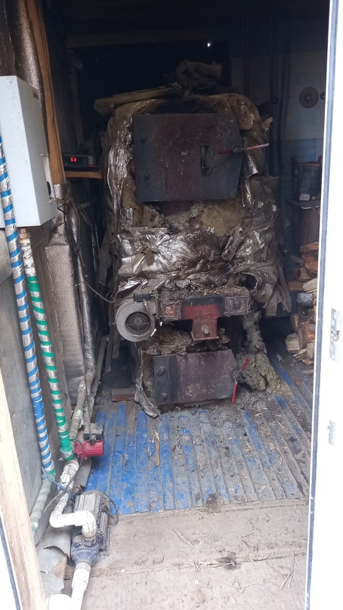
(Фото автора)
2.5. Компоненты печи и принцип работы.
прочные прямоугольные листы из высоколегированной стали. Для большинства моделей создаются двойные стены, а пустое место наполняется песком или водой (в случае установки с водяным контуром). В процессе сооружения системы можно взять обыкновенную металлическую бочку с толстыми стенками, которые способны на протяжении долгого времени выдерживать высокую температуру.
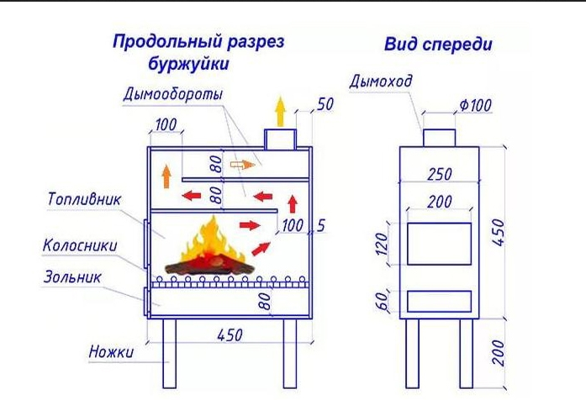

Внутри устройства расположены две камеры сгорания. В первой емкости происходит сжигание топлива, а во второй осуществляется смешивание продуктов пиролиза с кислородом. Топка размещается вверху, между отсеками установлен колосник. В металлической конструкции в качестве перегородки применяются специальные пластины.
Неотъемлемой частью аппарата является вентилятор для создания тяги. Этот компонент способствует транспортировке газов в отделение для дожига [8].
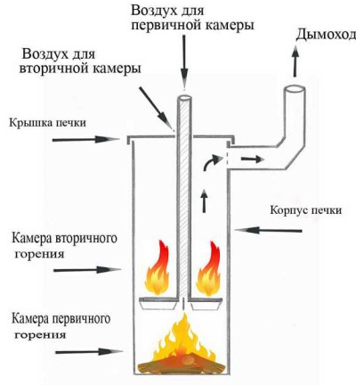
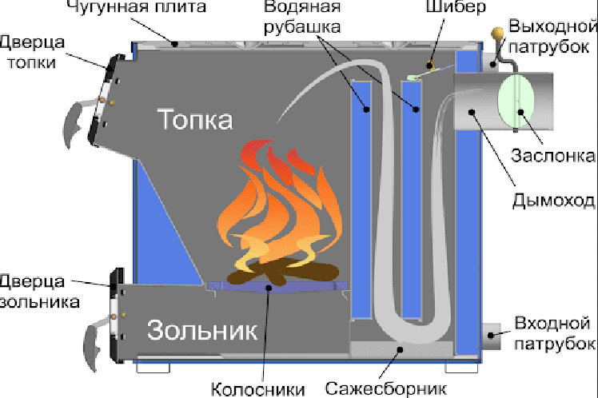
Схемы 2,3. Печь в разрезе.

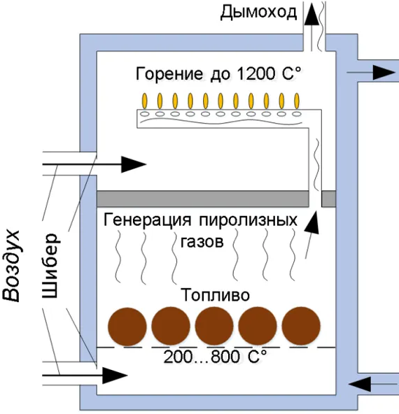
2.6.Достоинства пиролизной печи[7].
1.Высокая экономичность печи за счет более полного и длительного сгорания топлива.
2.Экологически безопасная. В выходящих из дымохода продуктах сгорания очень мала доля вредных и грязных веществ. Все это верно при использовании обычных дров или угля.
3.Быстрый нагрев топлива.
4.Высокий КПД (до 85%).
5.Большой интервал тепловой мощности.
6.Подключения любого контура отопления.
Схема4. Пиролизная печь. Разрез.
7. Применение различных видов топлива.
8.Минимальный контроль человека- загрузка топливом раз в сутки и редкая выгрузка золы без останова печи.
2.7. Недостатки пиролизной печи и пути их решения.
1.Достаточно большие по размерам.
- Построена отдельная котельная.
2. Необходимо наличие площадки для складирования топлива.
- Есть сарай.
3. При сжигании мусора, различных отходов, все-таки присутствуют запахи и примеси при сжигании. Поэтому при планировании сжигания отходов следует продумать систему вентиляции в помещении с печью.
- Для отопления используются дрова. Вентилятор присутствует.
4. Для наличия хорошо работающей системы желательна установка вентиляторов в печь (котел) и насосов (в систему отопления), а это влечет за собой зависимость от электросети.
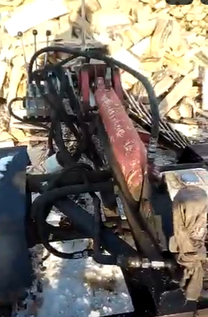
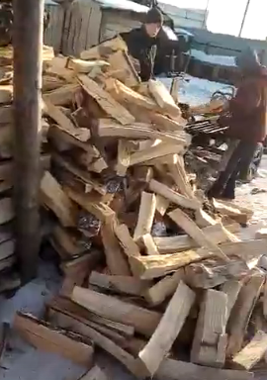
- Электричество получаем от ветровой энергии. Устанавливаются на крышу солнечные батареи.
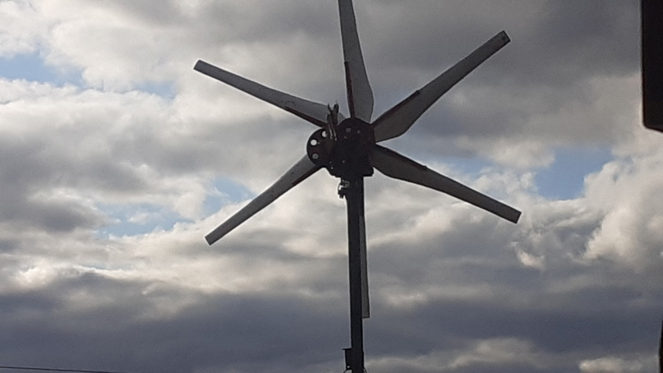

Фото 3,4. Заготовка дров (фото автора). Фото 5. Ветряк (фото автора)
Общий вывод: из перечисления сильных и слабых сторон видно, что печи данного типа могут вполне составить конкуренцию другим источникам тепла. После газа, «пиролиз» на втором месте по экономичности, эффективности и экологичности.
3. Обоснование правильности выбора отопления пиролизной печью.

1.Препятствием для отопления при помощи газового котла удаленность магистральной трубы.
2. Оптимизация финансовых затрат – печь изготовлена своими руками. Затраты минимальны.
4. Топливо- дрова. Заготавливают и обрабатывают сами т.к. имеют трактор и устройство для колки дров.
5. Экономичность печи. Закладка дров на 24часа.
6. Высокий КПД печи-85%.
7. Быстрый обогрев помещений.
8.Экологичность топлива и принцип работы печи. Топливо сгорает полностью практически без остатка.
9. Все недостатки в работе пиролизной печи устранены.
-есть котельная, сарай для топлива, сырье экологично. Установлены вентилятор и насос.
- Для их работы имеется ветряк для выработки электроэнергии. 10. Минимальный контроль со стороны человека.
ВЫВОДЫ:
В рамках решения поставленных задач мы:
- Ознакомились с принципами работы различных систем отопления. Расчет экономической эффективности показал, что наиболее оптимальным вариантом является отопление пиролизным колом с использованием дров.
- Описали этапы изготовления и принцип работы пиролизного котла.
- Правильность выбора обосновывается оптимизацией финансовых затрат, высоким КПД, экологичностью топлива и принципов работы котла.
- Сделаны выводы и разработаны рекомендации.
Рекомендации:
1. Один из вариантов экономии топлива - применение котлов длительного горения. На одной заправке топливом они работают 24часа в сутки. 2. В интернете есть описание, чертежи пиролизной печи и могут помочь конструкцию изготовить самостоятельно, на этом можно хорошо сэкономить.
3. Пиролизные печи рекомендуем устанавливать в той местности, где отсутствуют центральное отопление и газовые трубопроводы.

Используемая литература:
- Габбасов, С. С. Твердотопливный котел пиролизного горения / С. С. Габбасов.-Текст : непосредственный // Молодой ученый.- 2021. № 21
- ГАЗОГЕНЕРАТОР. ПИРОЛИЗНЫЕ КОТЛЫ. // Газогенератор URL: http://gazogenerator.com/oborudovanie/gazogenerator-piroliznye-kotl
- История отопительных приборов // Помо URL: http://www.pomo.ru/art/istorija- otopitelnyh-priborov/.
- История камина // История вещей URL: http://история-вещей.
- Пиролизные котлы отопления // ТеплоГуру URL: http://teplo.guru/kotly/tverdotoplivnye/piroliznye-kotly-otopleniya.html.
- Пиролизные котлы // ЭкоКотёл URL:
http://ecokotel.com.ua/index.php/fuel/pyrolysis.html.
- Современные системы отопления // Stoodbooks URL: http://studbooks.net/1982492/matematika_himiya_fizika/sovremennye_sistemy_otopl eniya.
- Твердотопливные котлы длительного горения — полная классификация и советы по выбору модели // StoryAqua URL:http://stroy- aqua.com/vodosnab_otopl/kotel/tverdotoplivnye-kotly-dlitelnogo-goreniya.html.
- Центральное отопление // Хэлпикс URL: http://helpiks.org/8–90474.html.
- Шилин А. А., Букреев В. Г., Койков К. И. Математическая модель нелинейной системы с запаздыванием // Приборы и системы. Управление, контроль, диагностика. 2013.

Приложение 1. Опрос населения
Диаграмма 3. Результаты опроса населения

